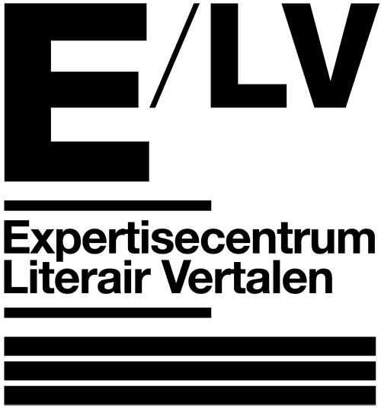

**Sectie neerlandistiek van de Faculteit der Geesteswetenschappen**

**van de Masaryk Universiteit in Brno**

**Programma Vertaalatelier op locatie in Brno 10 t/m 12 mei 2012**

**Donderdag 10 mei 2012 – lokaal: N43**

13:00 Aankomst/ontvangst studenten (locatie wordt nader bepaald)  
13:30 Inleiding

13:45 – 14:45 Lezing Luisa Nováková + discussie

15:00 – 16:00 Lezing Adam Bžoch + discussie

16:00 – 16:30 Koffiepauze   
16:30 – 17:30 eerste workshop Veronika ter Harmsel Havlíková

18:30 Feestelijk diner in het restaurant *Kupé*

**Vrijdag 11 mei 2012 – lokaal: vergaderzaal FFMU**

09:00 – 10:00 tweede workshop Veronika ter Harmsel Havlíková

10:15 – 11:45 workshop Adam Bžoch – Slowaakse teksten  
12:15 – 13:15 Lunch in het restaurant *U čápa*

13:30 – 14:00 Koffiepauze

14:00 – 15:00 Lezing Zbyněk Fišer + discussie

15:15 – 16:45 derde workshop Veronika ter Harmsel Havlíková

17:00 – 18:15 Film (80 min) *Iep!* in C43

18:45 – 20:00 Diner in het restaurant *Cattani*

20:00 - Rondleiding in Brno

**Zaterdag 12 mei 2012 – lokaal: vergaderzaal FFMU**

09:00 – 10:00 vierde workshop Veronika ter Harmsel Havlíková

10:15 – 11:15 vijfde workshop Veronika ter Harmsel Havlíková

11:15 – 11:30 Slotwoord

12:00 – 14:30 Feestelijke lunch in het restaurant *Avia*

15:00 – 16:30 Publieke avond met teksten en muziek in *Untr pod Falkem*

16:30 Optionele borrel